热表标准通讯协议
帧是传送信息的基本单元。帧格式如图2所示。

说 明 | 代 码
帧起始符 | 68H
表类型 | T
地址域 | A0
地址域 | A1
地址域 | A2
地址域 | A3
地址域 | A4
地址域 | A5
地址域 | A6
控制码 | C
数据长度域 | L
数据域 | DATA
校验码 | CS
结束符 | 16H

图2 帧格式

字节格式：
1 | E | D7 | D6 | D5 | D4 | D3 | D2 | D1 | D0 | 0

停止位 偶校验位 起始位

- 帧起始符68H：标识一帧信息的开始。

2 表类型T:热能表标识为20H

3 地址域A0～A6：地址域由7个字节构成，每字节2位BCD码。地址长度可达10位十进制数，可以
为表号、资产号、用户号、设备号等。A5 A6为厂商代码。低地址位在先，高地址位在后。当地址
为AAAAAAAAAAAAAAH时，为广播地址。低地址位在先，高地址位在后。

- 控制码C：控制码的格式如下所示。
D7 | D6 | D5 | D4 | D3 | D2 | D1 | D0

D7传送方向
0：主站发出的命令帧
1：从站发出的应答帧

D5～D0功能码
000000：保留
000001：读数据
000100：写数据
001001：读密钥版本号
000011：读地址
010101：写地址
D6从站异常标志
0：通讯正常
1：通讯异常

5 数据长度L：L为数据域的字节数。读数据时L≤100，写数据时L≤50，L＝0表示无数据域。
6 数据域DATA：数据域包括数据标识、序列号和数据，其结构随控制码的功能而改变。
7校验码CS：从帧起始符开始到校验码之前的所有各字节进行二进制算术累加，不计超过FFH的溢出值。
8结束符16H：标识一帧信息的结束。
9.波特率：2400。
注:
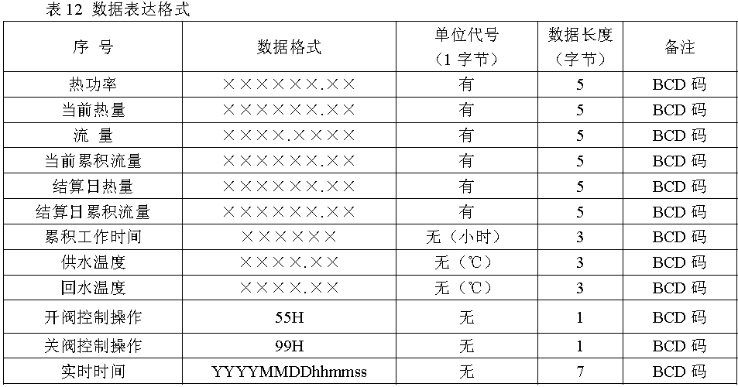
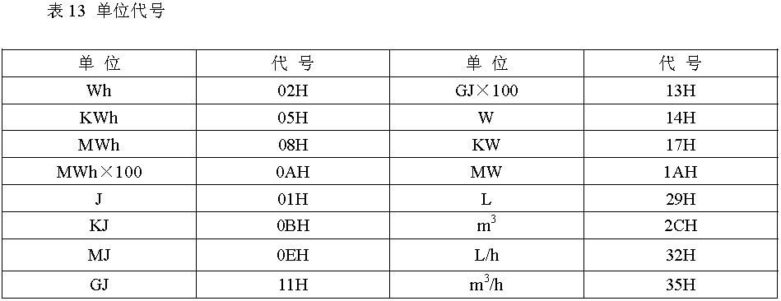

具体协议说明:

- 读取热表的计量数据(标准协议)
上位机发送：
地址A0…A6
控制码：01H
数据长度：L = 03H
数据标识：901FH
帧格式：
68H | 20H | A0 | … | A6 | 01 | 03 | 1F | 90 | SER | CS | 16H
热表应答格式：
地址A0…A6
控制码：81H
数据长度：L = 2EH
数据标识：901FH
数据：D0~D42 结算日热量(5字节) 当前热量(5字节) 热功率(5字节) 瞬时流量(5字节) 累计流量(5字节) 供水温度(3字节) 回水温度(3字节) 累积工作时间(3字节) 实时时间(7字节) 状态ST(2字节)
数据中的热量流量 单位在热量的前还是后？

帧格式：

68H | 20H | A0 | … | A6 | 81 | 2E | 1F | 90 | SER | D0 | … | D42 | CS | 16H

2. 读取热表楼层数、热量(0.001KWh)、总流量(0.00001m3)、脉冲数（自定义，16进制）
上位机发送：
地址A0…A6
控制码：01H
数据长度：L = 03H
数据标识：900EH
帧格式：
68H | 20H | A0 | … | A6 | 01 | 03 | 0E | 90 | SER | CS | 16H
热表应答格式：
地址A0…A6
控制码：81H
数据长度：L = 10H
数据标识：900DH
数据：D0-楼层数=1，D1~D12 总热量(4字节) 总流量(4字节) 脉冲数(4字节)

总热量是BCD码还是十六进制？
最好给个例子
帧格式：
68H | 20H | A0 | … | A6 | 81 | 10 | 0E | 90 | SER | D0 | … | Dn | CS | 16H

3. 启动一次温度计算（自定义）
上位机发送：
地址A0…A6
控制码：04H
数据长度：L = 03H
数据标识：9013H
帧格式：
68H | 20H | A0 | … | A6 | 04 | 03 | 13 | 90 | SER | CS | 16H
热表应答格式：
地址A0…A6
控制码：84H
数据长度：L = 03H
数据标识：9013H
帧格式：
68H | 20H | A0 | … | A6 | 84 | 03 | 13 | 90 | SER | CS | 16H

